Dokumentation „Rockover“

# Charakterentwicklung – Spieler und Gegner

erste Skizzen

*Skizzen*

Gestaltung des Charakters in Adobe Illustrator

*Screenshot*

Animation des Charakters in Adobe Character Animator

*Screenshot – Walkcycle – Jump – Death (?)*

# Leveldesign

erste Skizzen



In den ersten Ideen sollte das Level in drei Ebenen gegliedert sein: Bühne (Mitte), Keller (unten) und Himmel (oben). Je nachdem in welchen Teil sich der Spieler befindet sollte das Design der Umgebung und der Items angepasst werden. Ebenfalls sollte es eine Tür im Keller geben, die sich erst durch Bestätigung eines Hebels im Himmelsbereich öffnen kann. Um weiter im Level voranschreiten zu können, muss der Spieler erst ein Item (VIP-Bändchen) sammeln. Schließlich gelangt der Spiele am Ende des Levels in einen speziellen Bereich, wo der Boss-Kampf stattfindet. Gelingt es dem Spieler, den Boss zu besiegen, kann er ein Bandmitglied befreien. Im Laufe des Levels muss der Spieler möglichst viele Schallplatten einsammeln, die eine bestimmte Wertigkeit besitzen (Platinschallplatten sind mehr wert als goldene bzw. normale Schallplatten). Im Laufe des Levels begegnen dem Spieler immer wieder Schwierigkeiten – Pyrotechnik wie Flammenwerfer oder neugierige Paparazzi versperren den Weg.

Umsetzung in Unity

Wir haben uns dazu entschieden, anfangs den Kellerteil des Levels mit Hilfe von Tilemaps umzusetzen. Tilemaps sind eine Möglichkeit in Unity, 2D Level einfach modular zu gestalten. 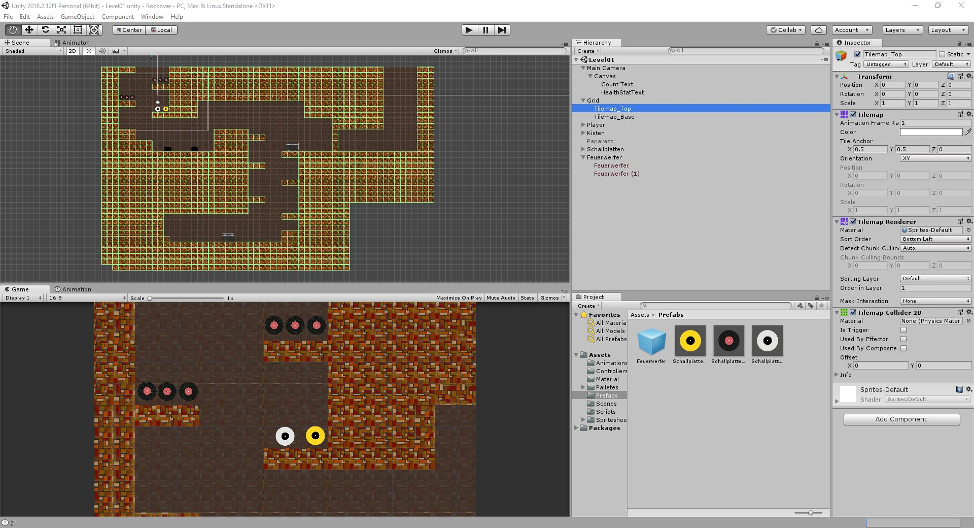

Abbildung 1 Erstes prototypisches Leveldesign mit Tilemaps

Die Tiles wurden in Photoshop gestaltet. Mit Hilfe eines Tileset Templates kann überprüft werden, wie die einzelnen Tiles zueinander passen und ob sie nicht zu repetitiv werden. 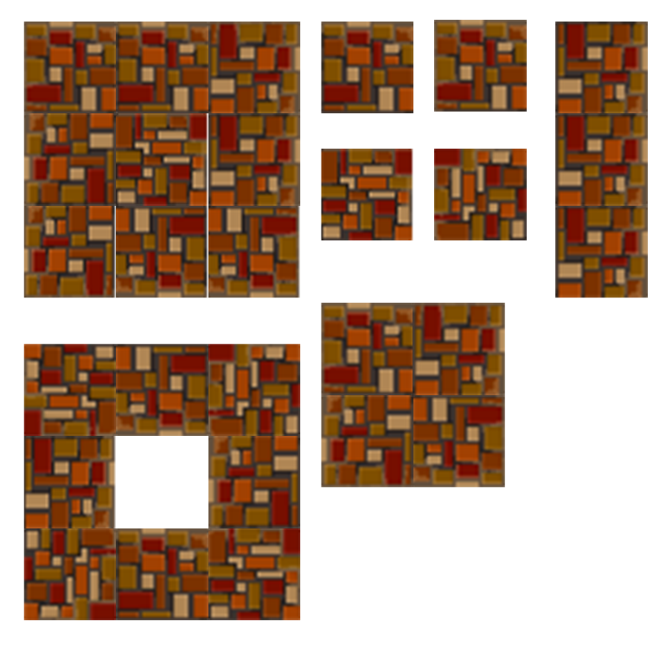

Abbildung 2 Tileset Template

Schließlich kann das Tileset in Unity importiert werden und im Spriteeditor in gleich große Teile gesliced werden. Dabei ist zu beachten, dass alle Tiles gleich groß sind, damit dies problemlos funktioniert.

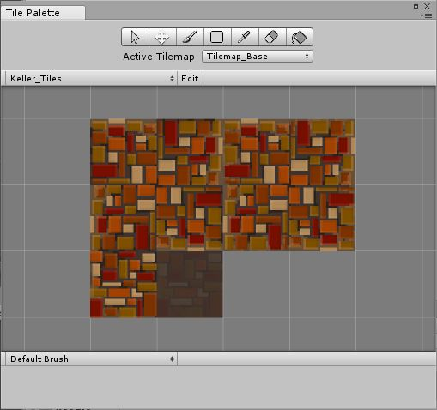

Abbildung 3 Tile Palette

Die Tiles der Tilemap können in einem Grid platziert werden. Die zugeschnittenen Tiles werden nun in eine Tilepalette importiert, die es ermöglicht, die verschiedenen Tiles auf dem Grid zu platzieren. Die einzelnen Tiles können nun per Pinsel einzeln aufgetragen werden (Pinselsymbol) oder auch ein Bereich mit einer bestimmten Tile gefüllt werden (Fülleimer). Dazu wählt man die zu verwendende Tile aus und führt anschließend die gewünschte Aktion durch. Zu beachten ist, dass man stet überprüfen sollte, welche Tilemap in der Tilemap Palette gerade aktiv ist, denn nur die aktive Tilemap kann bearbeitet werden.

Für das Leveldesign haben wir zwei Tilemaps verwendet – eine für den Hintergrund, die wir gleichmäßig gefüllt haben und eine für den Vordergrund und die eigentliche Welt.

Unity ermöglicht es, eine Tilemap mit einem Collider zu versehen, was wir für die vordere Tilmap getan haben.

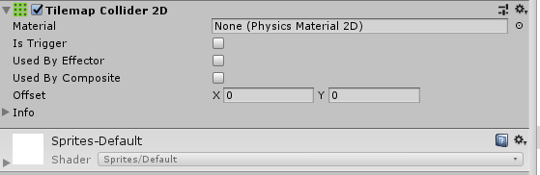

Abbildung 2 Der Tilemap 2D Collider

Dies hat uns viel Arbeit erspart, da wir so unter dem Boden nicht unzählige Box Collider legen müssen.

Tilemaps ermöglichen so eine einfache und unkomplizierte Umsetzung des Leveldesigns. Weiterhin haben wir bereits erste Elemente eingefügt, mit denen der Spieler interagieren kann: Schallplatten werden gesammelt und Kisten müssen verrückt werden, um einen bestimmten Teil des Levels zu erreichen. Zudem haben wir in diesem ersten prototypischen Level bereits Flammenwerfer ergänzt.

# Steuerung und Interaktionen

Charaktersteuerung

Für die Steuerung des Charakters gibt es das zentrale Skript Player_Controller.

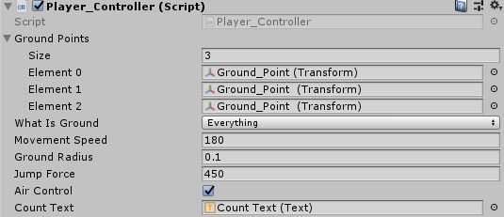

Abbildung 3 Das Skript Player_Controller als Component am Player

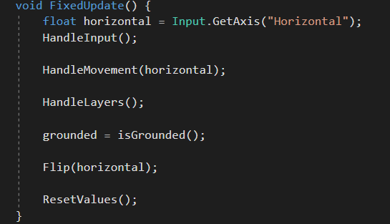

Abbildung 4 Funktionen im Skript Player_Controller

Das Skript enthält mehrere Funktionen, die in Fixed Update aufgerufen werden. 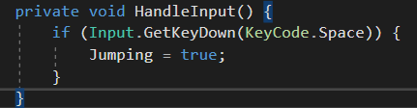

Abbildung 5 Die Funktion HandleInput

Die Funktion HandleInput prüft, ob die Leertaste gedrückt wurde und setzte in diesem Fall den Bool-Wert Jumping auf True. Dies ist notwendig, um den Spieler mit der Leertaste springen zu lassen und ebenfalls die Animation des Springens ablaufen zu lassen.

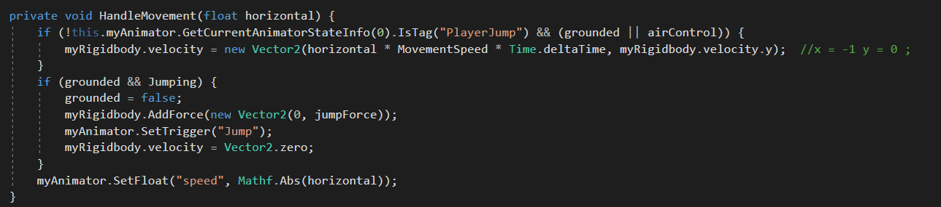

Abbildung 6 Die Funktion HandleMovement

Die Funktion Handle Movement greift auf den Input-Wert horizontal zurück. Sie prüft, ob sich der Spieler gerade um Sprung befindet. Der Charakter kann nur vom Spieler bewegt werden, wenn sich dieser am Boden befindet (grounded) oder AirControl aktiviert wurde. Ansonsten kann der Charakter während des Sprungs vom Spieler nicht bewegt werden. Wenn sich der Charakter nicht im Sprung befindet, bzw. AirControl aktiviert wurde, kann der Spieler den Charakter mittels der Maustasten nach rechts und links bewegen.

Wenn der Charakter springt, wird eine Kraft, die Jumpforce aufaddiert, die bestimmt, wie hoch der Charakter springen kann. Des Weiteren wird der Trigger für den Animator gesetzt, um die Sprunganimation auszulösen. Ebenfalls wird in dieser Funktion der Wert für die Variable „speed“ bestimmt. Diese Variable ermöglicht es, die Walk-Animation des Charakters auszulösen.

Sowohl der MovementSpeed als auch die JumpForce können in Unity im Inspector festgelegt werden.

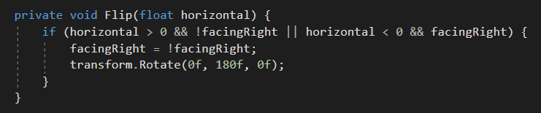

Abbildung 7 Die Funktion Flip

Die Funktion ermöglicht es, den Charakter nach rechts bzw. links zu drehen. Anstatt den Y-Scale des GameObject des Players jeweils zu negieren (-1 bzw. 1) ist es vorteilhafter, das GameObject um 180° um die Y-Achse zu rotieren. Dies bewirkt, dass nicht ausschließlich das Spritesheet des Charakters gespiegelt wird, sondern auch alle GameObjects, die im Player enthalten sind, ihre Ausrichtung ändern. Dies ist besonders wichtig beim Schießen: Wenn man lediglich die Sprite spiegelt, ändert sich nicht die Richtung des Firepoints. Dies hätte zur Folge, dass der Charakter zwar nach links schaut, jedoch nach rechts feuern würde. Durch transform.rotate wird dieses Problem behoben.

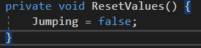

Abbildung 8 Die Funktion ResetValues

Die Funktion setzt lediglich Jumping auf false, damit der Zustand des Springens nicht dauerhaft aktiviert bleibt.

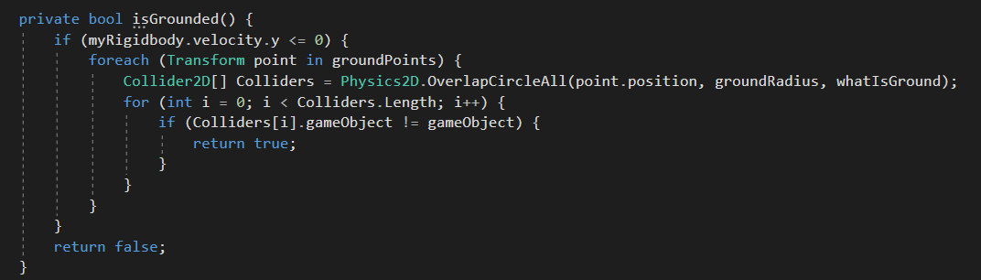

Abbildung 9 Die Funktion isGrounded

Die Funktion isGrounded gibt einen Wert vom Typ Boolean zurück. Mit Hilfe dreier GroundPoints wird überprüft, ob sich der Character gerade auf dem Boden befindet. Der Rückgabewert wird in FixedUpdate in der Variable grounded gespeichert.

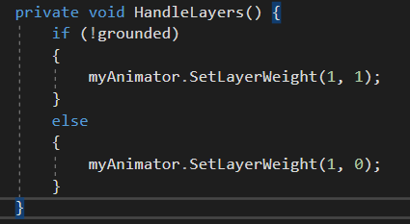

Abbildung 10 Die Funktion HandleLayers

Diese Funktion setzt das Gewicht der Layers jeweils passend daran, ob sich der Character gerade in der Luft oder am Boden befindet (siehe Animator Controller).

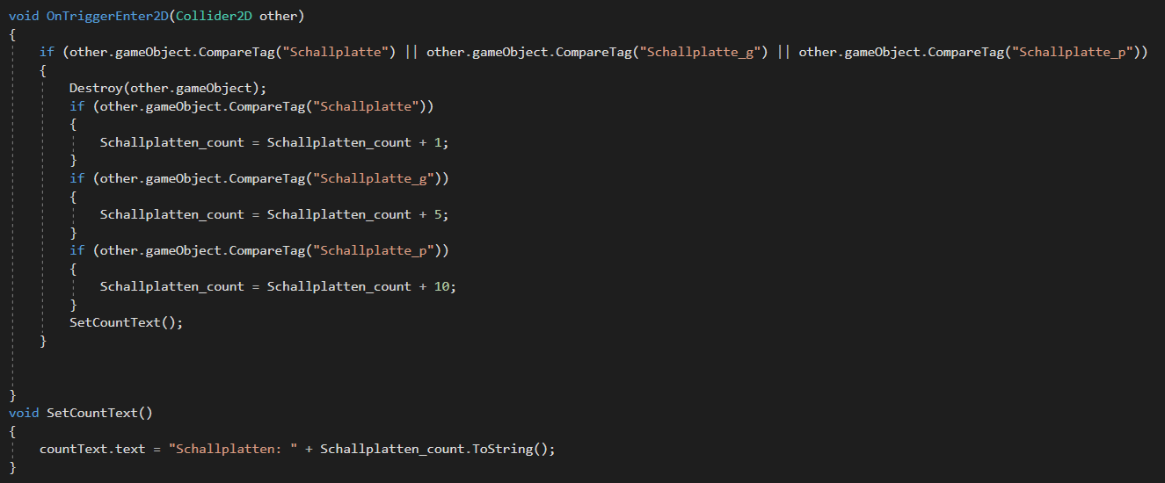

Abbildung 11 Die Funktionen OnTriggerEnter2D und SetCountText

Diese Funktionen ermöglichen es, dass der Charakter Schallplatten sammeln kann. Die Schallplatten wurden mit einem CircleCollider versehen, der als Trigger gesetzt wurde. Kollidert der Box Collider des Charakters nun mit der Schallpatte, wird das GameObject der Schallplatte zerstört. Zeitgleich wird, je nachdem mit welcher Art von Schallplatte der Spieler in Kontakt gekommen ist, der Zähler erhöht. Die verschiedenen Wertigkeiten der Schallplatten wurden über Tags umgesetzt. Der Zählerstand der Schallplatten wird über eine Text UI ausgegeben.

Animator Controller

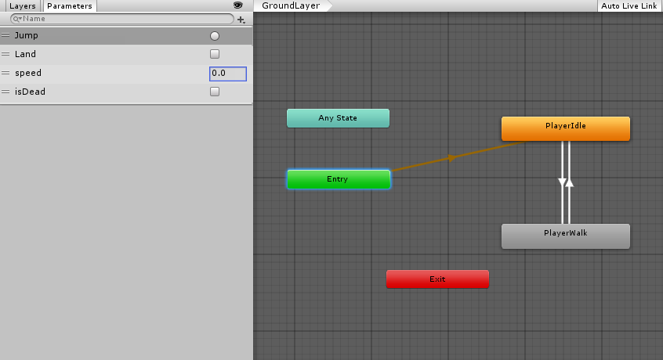

Abbildung 12 Animator Controller GroundLayer (ohne Death)

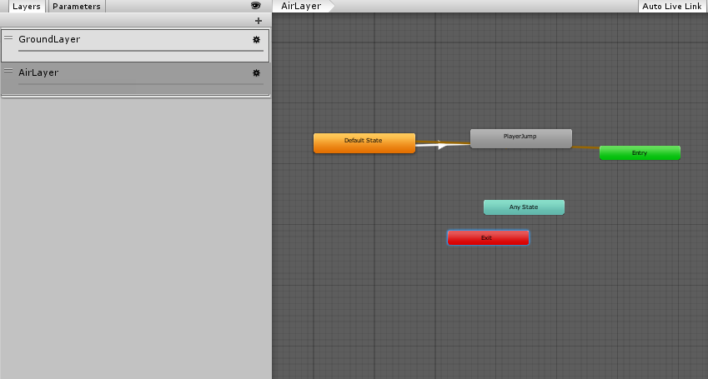

Abbildung 13 Animator Controller Air Layer

Der Animator Controller besitzt zwei Ebenen: Eine Ground-Ebene, in der der Character idle, also ohne Beschäftigung, oder in der Animation PlayerWalk sein kann, und ein eine Air-Ebene, in der der Character springen kann. In welcher Ebene sich der Character befindet, legt die Funktion HandleLayers im Skript Player_Controller fest. Befindet sich der Character am Boden, also ist er grounded, dann können nur die Animationen in der Ground-Ebene stattfinden. Wenn der Charakter hüpft, er sich also in der Luft befindet, wird die Animation PlayerJump gespielt.

*Animator Controller Player Death ergänzen*

Health System

Das Skript Player_HealthSystem legt fest, wie viele Leben, bzw. Lebenspunkte der Charakter besitzt und regelt zudem den Schaden, den der Spieler erleidet.

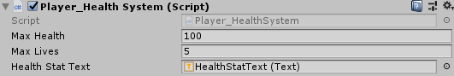

Abbildung 14 Die Component Player_HealthSystem

Über den Inspector in Unity kann dem Charakter eine maximale Anzahl von Lebenspunkten, sowie Leben zugewiesen werden.

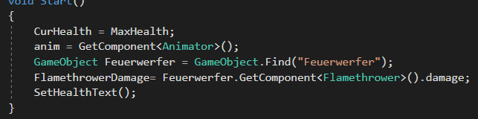

Abbildung 15 Start Funktion

In der Startfunktion wird der Variablen CurHealth der Wert der maximalen Gesundheit zugewiesen. Zudem wird der Schaden des Flammenwerfers referenziert, welcher am GameObject des Flammenwerfers festgelegt wird.

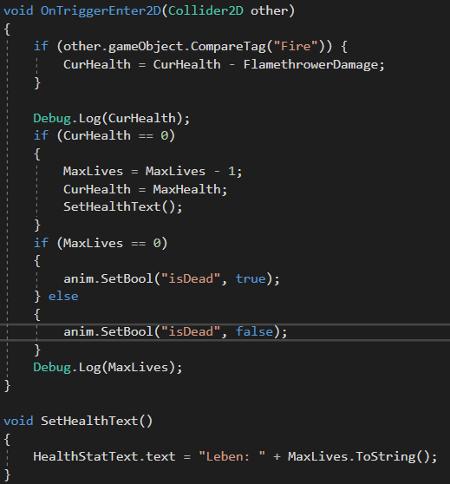

Abbildung 16 Schadenskontrolle mit Funktion

Diese Funktion zieht dem Spieler die Anzahl an Schadenspunkten ab, die im Feuerwerferskript festgelegt wurde, indem sie diese von der aktuellen Gesundheit abzieht.

Wenn die aktuelle Gesundheit 0 erreicht, dann wird dem Character ein Leben abgezogen, und die aktuelle Gesundheit wieder auf den Ausgangswert der maximalen Gesundheit gesetzt. Wenn die maximale Anzahl an Leben aufgebraucht wurde, wird der Boolean „isDead“ im Animator Controller auf true gesetzt. Eine Implementierung auf diese Weise ist so aber leider nicht möglich.

Schließlich wird die Anzahl der Leben über eine UI ausgegeben.

Steuerung Flammenwerfer

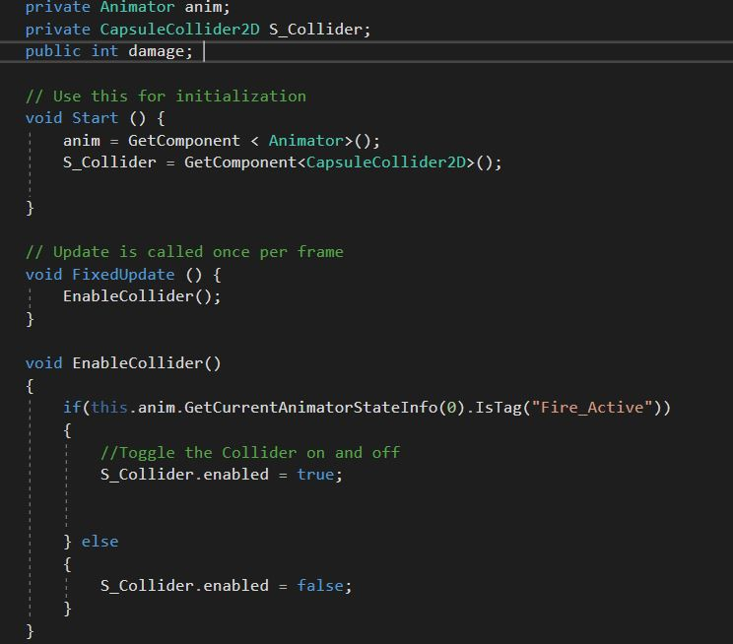

Abbildung 17 Das Skript zur Steuerung der Flammenwerfer

Dieses Skript dient dazu, die Feuerwerfer zu regulieren. Wenn sie aus sind – also die Animation „Fire_Idle“ gespielt wird - wird der Capsule Collider, der um die Flammen liegt deaktiviert und der Spieler kann unbeschadet über die Flammenwerfer hinwegspringen. Ist der Flammenwerfer allerdings aktiv – also wird die Animation „Fire_active“ gespielt, dann ist der Capsule Collider aktiv und der Charakter erleidet bei einer Kollision den festgelegten Schaden.

Gegnersteuerung